Micro:bit

primjena u nastavi informatike za područje računalno razmišljanje i programiranje

5. Razred

  - ZNAČAJKE MICROBITA
Micro:bit je maleno računalo smješteno na pločici dimenzija 5x4 cm. Na tom malom prostoru microbit krije različite uređaje koje „pravo veliko“ računalo u pravilu nema. Microbit ima središnji dio s procesorom i radnom memorijom, izlazni dio s mrežom od 25 malenih LED lampica i ulazni dio kojeg čine 2 tipke A i B te cijeli niz osjetila (senzora) kojima microbit može „osjetiti“ svijet oko sebe.
Od senzora sigurno najzanimljiviji je senzor temperature, senzor magnetskog polja, akcelerometar i senzor osvjetljenja.
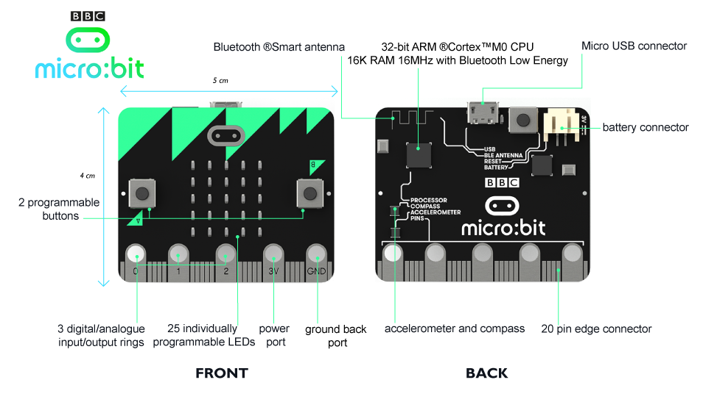
- Posebnost Microbita je u tome da se može programirati u različitim jezicima kao što su: Code Kingdoms JavaScript, Microsoft Block Editor, Microsoft Touch Develop, Python prema želji i predznanju programera.
- Mi ćemo za programiranje koristiti Microsoft Block Editor. Programiranje se vrši na URL adresi: http://makecode.microbit.org/ ali se može i raditi u offline načinu rada tako da se navedena adresa pohrani u bookmark.

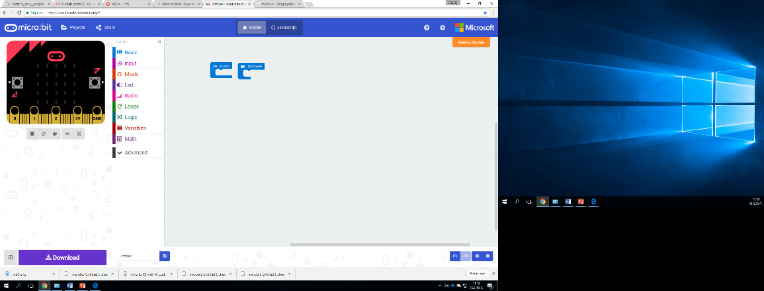
Osnovni dijelovi sučelja editora su:
3

1

2

- Simulator microbita – prikazuje način rada naredbi dodanih u program
- Skupine naredbi (basic, LED, Loops, Logic)
- Prostor za izradu programa

Svaki program kojeg izrađujemo za microbit može biti prebačen i na fizički uređaj microbita tako da spremimo program, a zatim program koji se sprema u mapu Preuzimana - prenesemo na pločicu microbita koja se mora putem USB kabela spojiti s računalom.

  - OSNOVNE NAREDBE
Za izradu programa koristimo različite naredbe koje su razvrstane u različite skupine istovrsnih naredbi. Naredbe imaju dio koji se može mijenjati, taj promjenjivi dio (sivi blok) naziva se argument naredbe.
Naredbe možemo stavljati u dijelove programa:
On start – izvodi se samo jedom prilikom pokretanja rada microbita (ili nakon restarta)
Forever – sadrži naredbe koje se izvode stalno tj, dok je microbit uključen

U skupini naredbi Basic nalaze se naredbe:
Show leds – kojom crtamo određeni predložak LED lampica na zaslonu microbita
Show number - koristi se za prikazivanje brojeva ili za prikazivanje sadržaja nekih varijabli.
Show string – prikazuje neki napisani tekst, ako je tekst sastavljen od više znakova oni će se jedan za drugim prikazivati a zaslonu microbita.
Pause – zaustavlja izvođenje programa za zadani broj milisekundi
Show icon – poput naredbe show leds prikazuje neki predložak na zaslonu ali su tu već pripremljeni neki predlošci npr za srce, trokut…

Unutar skupine Basic nalazi se i opcija more koja krije slijedeće naredbe:
Show arrow – prikazuje strelicu koja može biti okrenuta u različitim smjerovima
Clear screen – ovom naredbom brišemo zaslon ( ugasimo sve lampice)
Redoslijed izvođenja naredbi određujemo tako da naredbe slažemo jednu za drugom u prostoru za izradu programa (pripazimo na to da se naredbe međusobno pravilno „spoje“). Klikom na play gumb ispod simulatora, naš program će se izvršiti i micro:bit će prikazati rezultate našeg programa. Da bi isto vidjeli i na pločici microbita moramo provesti gore opisani postupak prebacivanja.

Zadatak 1.
Izradi program koji će na početku ispisati brojeve 1, 2, i 3 a zatim „programiramo mi“.
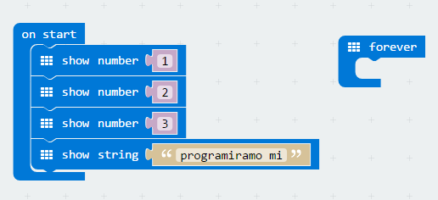

Zadatak 2
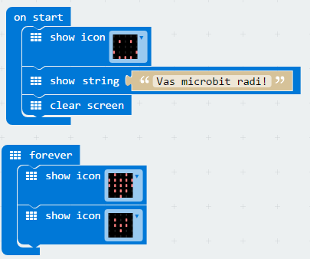
Izradi program koji će nakon što se uključi microbit na zaslonu prikazati veselog smajlića nakon čega se ispiše tekst „Vaš microbit radi!“ . Nakon toga zauvijek se prikazuje animacija srca koje „kuca“.

Zadatak 3
Izradi program koji će nakon što se uključi microbit na zaslonu ispisati tekst „Temperatura“ . Nakon jedne sekunde neka prikazuje trenutnu temperaturu prostorije.

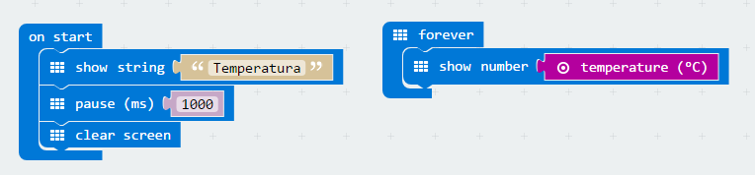

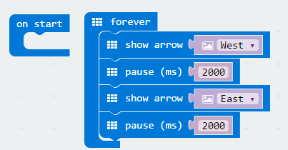
Zadatak 4
Izradi program koji će na zaslonu microbita naizmjenično pokazivati strelice koje su usmjerene lijevo a zatim desno (koristi naredbu show arrow). Između svake izmjene postavi pauzu od 2 sekunde.

  - NAREDBE ULAZA I DONOŠENJE ODLUKA
U skupini naredbi Input nalaze se naredbe kojima microbitu možemo dati neke ulazne vrijednosti, bilo preko tipki ili preko različitih senzora koje smo već spominjali. U istoj skupini naredbi nalaze se naredbe kojima možemo pratiti jesu li se ispunili neki događaji koji će u programu pokretati neke naredbe (akcije). Npr, je li pritisnut gumb ili jesmo li protresli microbit.
Naredba On button A pressed – sadrži druge naredbe koje će se pokrenuti onda kada bude pritisnut gumb A ( ili B ili kombinacija A+B).

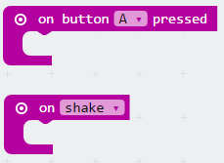
Naredba On shake - sadrži druge događaje koje će pokretati druge naredbe microbita ( ovaj događaj se može zamijeniti sa senzorom koji mjeri brzinu ubrzanja, položaj i nagib microbita).

Zadatak 1.
Izradi program koji će ako pritisnemo gumb A na zaslonu ispisati slovo A, a kod pritisnemo gumb B ispisati slovo B.
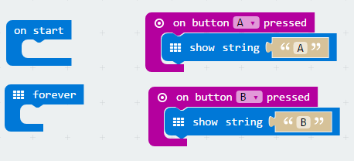

Zadatak 2.
Izradi program koji će na početku prikazati smajlića, nakon toga u središtu zaslona prikazuje jednu točku.
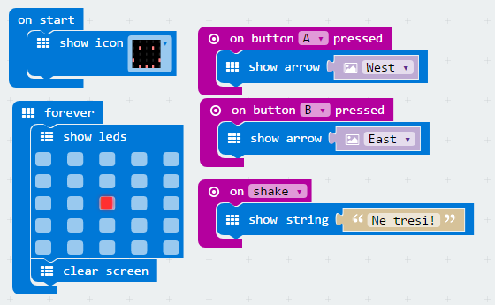
Kad pritisnemo gumb A na zaslonu nacrta strelica u lijevo (pravac West), a kod pritisnemo gumb B nacrta se strelica u desno (pravac East). Ako protresemo microbit ispiše poruku „Ne tresi!“

Zadatak 3.
Modificirajmo prethodni zadatak na način da za prikazivanje strelica ne koristimo gumbe A i B već ugrađeni senzor za mjerenje akceleracije po osi x. Kada je microbit nagnut u lijevo microbit će izvršavati naredbe postavljene za događaj tilt left, za nagib u desno koristimo događaj tilt right.
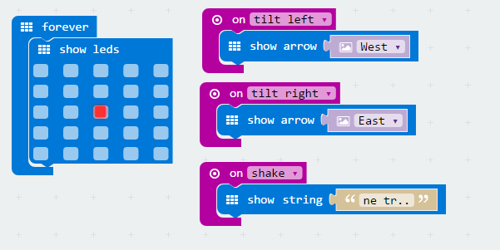
Zadatak 4.
Izradi program koji će na početku ispisati „mjerimo nagib“ a zatim na zaslonu microbita ispisivati vrijednost akceleracije po osi x.
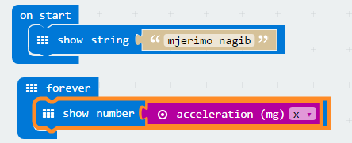

  - RAČUNANJE
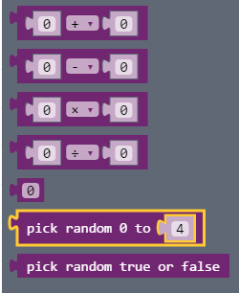
Prilikom izrade programa često moramo nešto izračunati. Za računanje koristimo naredbe koje se nalaze u skupini naredbi math. Ovdje se nalaze naredbe s standardnim računskim operacijama (zbrajanje, oduzimanje, množenje i dijeljenje),

naredbe za generiranje slučajnih brojčanih
ili logičkih vrijednosti.

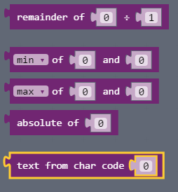
Unutar opcije more još su i naredbe za izračun cjelobrojnog ostatka,
naredbe za određivanje koji od dva broja je najmanji ili najveći,
naredba za izračun apsolutne vrijednosti broja i
pretvaranje brojčane vrijednosti u znak.

Zadatak 1.
Izradi program koji će ispisati koju temperaturu ti smatraš kao idealnu, nakon toga ispiši za koliko je trenutna temperatura veća ili manja od idealne.
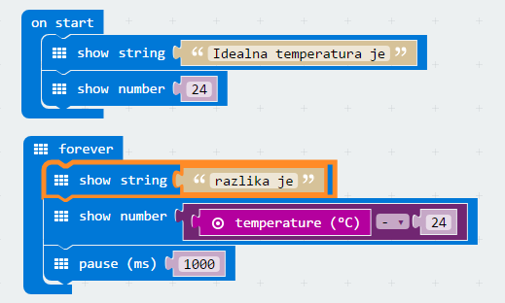
Zadatak 2.
Izradi program koji će svaki puta kad protresemo microbit, generirati neki slučajni broj između broja 1 i 6. (izrada elektroničke kocke).
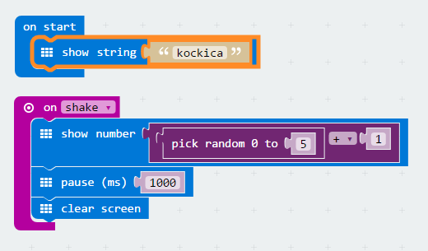

  - VARIJABLE
Kada želimo ubrzati izradu programa ili želimo promijeniti neke postavke unutar programa koristimo varijable. Varijable su promjenjive vrijednosti koje imaju naziv i vrijednost koja se može tijekom izvođenja programa mijenjati.
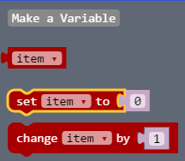
Varijable izrađujemo naredbom Make a Variable
Ako želimo iščitati vrijednost koja je zapisana u nekoj varijabli koristimo objekt na kojem se nalazi samo ime varijable.
Vrijednost neke varijable postavljamo naredbom Set.
Naredbom Change možemo promijeniti stanje nekoj varijabli za zadanu vrijednost.

Zadatak 1.
Izradi program koji će prikazivati koliko smo puta pritisnuli gumb A. Ako pritisnemo gumb B brojač se poništava i kreće ispočetka.
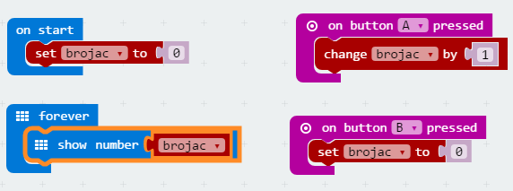

Zadatak 2.
Izradi program koji će na zaslonu microbita na početku prikazivati broj 5. Svaki put kad pritisnemo gumb A broj će se smanjiti za 1, a kad pritisnemo gumb B, broj će se povećati za jedan.
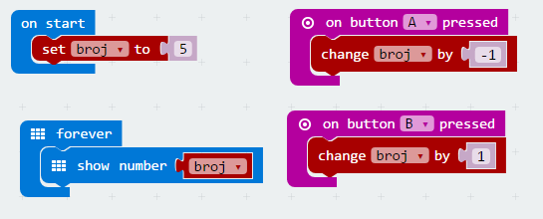

Zadatak 3.
Izradi program koji će moći zbrajati 2 broja koja možemo odabirati pomoću gumba A i B. Rezultat ispiši na zaslon microbita u trajanju od 3 sekunde (koristimo jednoznamenkaste brojeve).
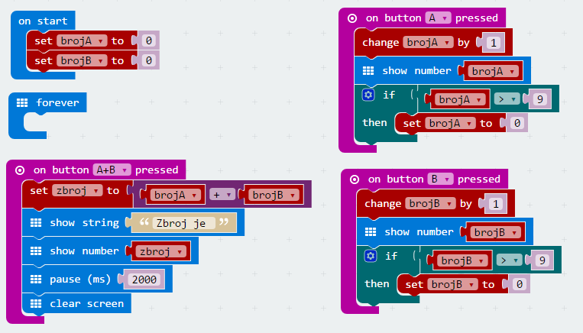
U postojećem programu na svaki od gumba koristimo za zadavanje jednog pribrojnika. Pritiskom na gumbe A i B istovremeno, brojevi se zbrajaju te se zbroj ispisuje na zaslon microbita u trajanju od 2 sekunde.

PETLJE
U skupini naredbi Loops nalaze se naredbe kojima možemo ponavljati druge naredbe microbita, takve naredbe nazivamo petlje.
Repeat - naredba koja ponavlja druge naredbe microbita zadani broj puta
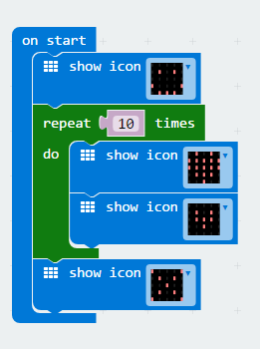

Zadatak 1.
Napravi program koji će na početku pokazati sličicu veselog smajlića a onda 10 puta pokazati srce koje „kuca“. Nakon toga se prikazuje oznaka x (kraj programa).

Zadatak 2.
Napravi program koji će 3 puta ispisati tvoje ime, 4 puta ispisati tvoje prezime i 5 puta ispisati razred kojeg pohađaš.
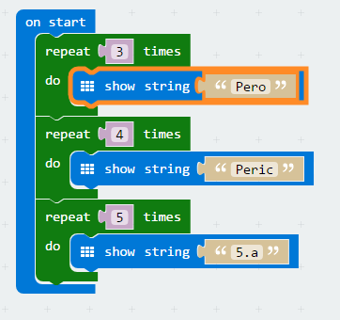

Zadatak 3.
Izradi program koji će pomoću gumba A i B omogućiti unos 2 jednoznamenkasta broja. Usporedi unesene brojeve te na zaslon ispiši veći broj onolik puta kolika je vrijednost manjeg broja. Npr: ako su uneseni brojevi 2 i 6, veći broj 6, će se 2 puta ispisati na zaslonu microbita.
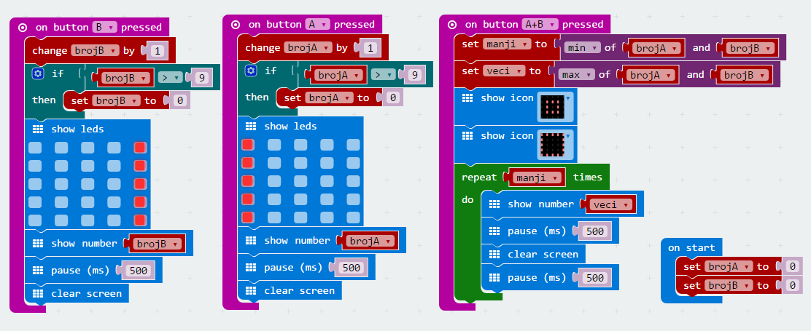

  - MICROBIT RAZMIŠLJA
U skupini naredbi Logic nalaze se naredbe kojima možemo računalu omogućiti da „samostalno“ razmišlja. Odabirom naredbi objašnjavamo računalu kako mora reagirati ako neka promjenjiva vrijednost poprimi neku vrijednost.
Naredba If – then – provjerava je li zadani uvjet ispunjen, i ako je izvršiti će navedene naredbe.
If – then – else - naredba isto kao i prošla provjerava je li ispunjen zadani uvjet i izvršava navedene ako je istinit samo što će ova naredna ako uvjet nije istinit izvršiti drugi niz naredbi koje se nalaze iza riječi else .

Zadatak 1.
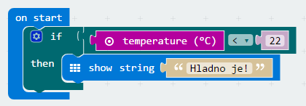
Ponovimo zadatak kojeg smo već rješavali, potrebno je ispisati poruku „Hladno je!“ ako je temperatura ispod 22 stupnja Celzijusa.

Zadatak 2.
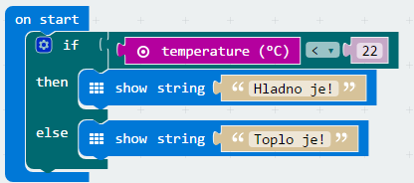
Sada ćemo modificirati prošli zadatak na slijedeći nači. Ako je temperatura manja od 22 stupnja ispisuje poruku „Hladno je“, a ako je veća od 22 stupnja poruku „Toplo je“.

U navedenom primjeru možemo se složiti da je poruka „Hladno je“ primjerena, ali za poruku „Toplo je“ to ne možemo reći u potpunosti jer će nam na 25 stupnjeva biti toplo ali recimo na 42 će nam biti vruće (navedeni problem rješiti ćemo naknadno).

Zadatak 3.
Napravi program koji će na zaslonu ispisivati poruku „Hladno je“ ako je temperatura manja od 22 stupnja Celzijusa, u suprotnom ispisuje trenutnu temperaturu.
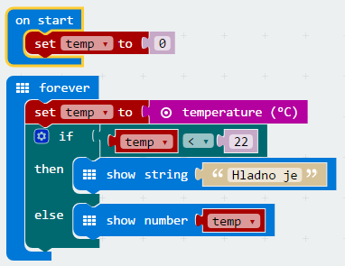

Zadatak 4.
Izradi program koji će na zaslonu microbita prikazivati brojeve između 1 i 9. Svaki put kad pritisnemo gumb A broj će se smanjiti za 1, a kad pritisnemo gumb B, broj će se povećati za jedan. Ako su brojevi veći od 9 ne smiju se prikazati.
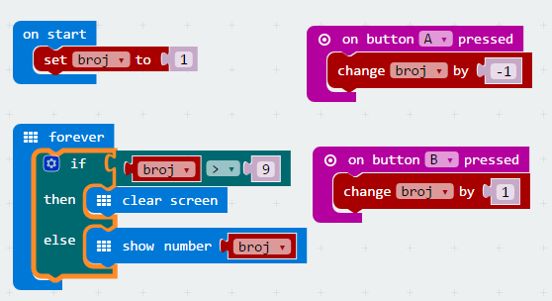

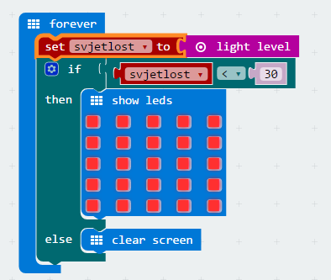
Zadatak 5.
Izradi program koji će na zaslonu microbita uključiti sve ledice ako microbit prekrijemo rukom i količina svjetla postane niska (vrijednost je potrebno prilagoditi rasvjeti prostorije).

Zadatak 6.
Izradi program u kojem možemo pomoću gumbova A i B prikazivati strelice koje su usmjerene u 8 različitih smjerova.(gumb A zakreće strelicu u pravcu kazaljke na satu).
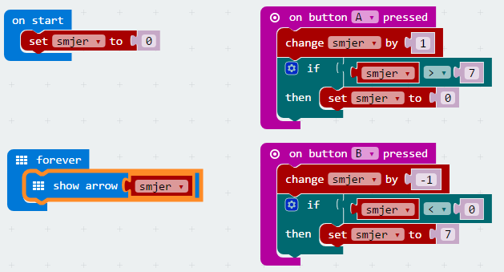

Zadatak 7.
Napravi program koji omogućiti da pomoću tipaka A i B biraš jedan od 4 crteža (kvadrat, trokut, srce i dijamant.
Kako se ovdje radi o više od 2 crteža (koliko imamo tipki) , moramo koristiti jednu varijablu kojom ćemo odabirati koji se crtež prikazuje na zaslonu microbita.
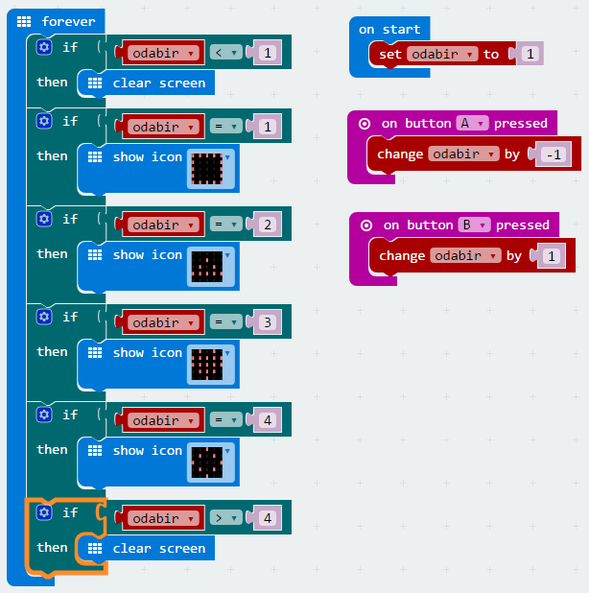

6. Razred

  - Petlje
Naredbom FOR DO možemo ponavljati druge naredbe. Ova naredba ima ugrađenu varijablu koja se u svakom krugu ponavljanja povećava za jedan. Ponavljanje će se izvršavati tako dok je varijabla između broja 0 i zadanje gornje vrijednosti.
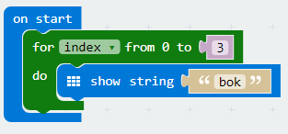
Ovakva naredba za rezultat ima to da će se pozdrav „bok“ ponavljati 4 puta (za vrijednosti varijable indeks 0,1,2 i 3.

Zadatak 1.
Napravi program koji će nazaslonu ispisivati brojeve od 1 do 9.
Naredba FOR ima ugrađenu varijablu (promjenjivu vrijednost) koja se u svakom krugu izvođenja povećava za 1. Tako je u prvom krugu indeks = 0, u drugom krugu indeks = 1 … itd. Ako želimo ispisivati brojeve od 1 do 9 onda varijabli indeks moramo pribrojiti broj 1 (operator zbrajanja se nalazi u grupi naredbi math).

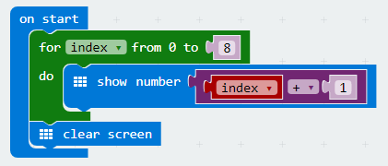

Zadatak 2..
Izradi program koji će na zaslon microbita ispisati sve bojeve višekratnike broja 7 koji su ujedno manji od 100.
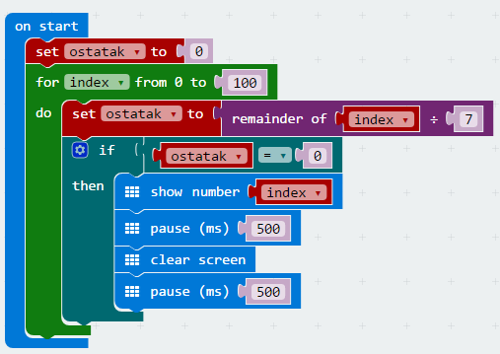

Zadatak 3.
Izradi program koji će na zaslon microbita ispisati 20 višekratnika broja 7.
(ako želimo da naredbom FOR neke naredbe ponavljamo 20 puta unosimo argument 19).
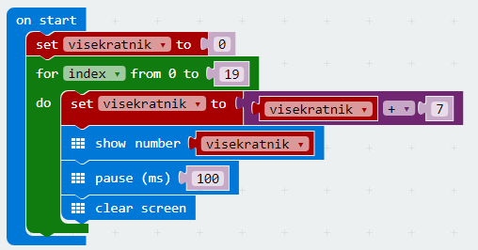

  - Računalo razmišlja

Već smo naučili kako računalo donosi odluke a sad želimo pokazati kako da te odluke postanu složenije. Ponekad moramo odabrati više od dvije mogućnosti. U tom slučaju koristimo ugniježđenje if naredbe ( unutar jedne if naredbe, nalazi se još if naredbi).
Zadatak 1.
Napravi program koji će nam zavisno od trenutne temperature prikazivati slijedeće poruke. „Hladno je“, „Ugodno je“ i „Vruće je“. Pošto svatko od nas ima drugačiji osjećaj granica kada ćemo upotrijebiti pojedinu poruku je individualna, za potrebe ovog zadatka postavit ćemo ju na 22 i 27 stupnjeva Celzijusa.
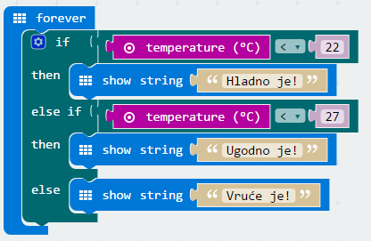

Zadatak 2.
Napiši program koji će zamisliti jedan broj između brojeva 1 i 9, omogući unos jednog broja te ga usporedi s zamišljenim brojem (ako je broj pogođen prikaži smajlića a ako nije X ).
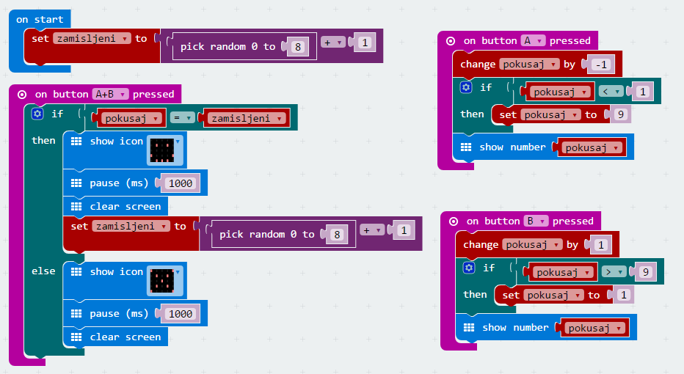

Zadatak 3.
Izradi program koji će pronalaziti sve djeljitelje za neki učitani broj.
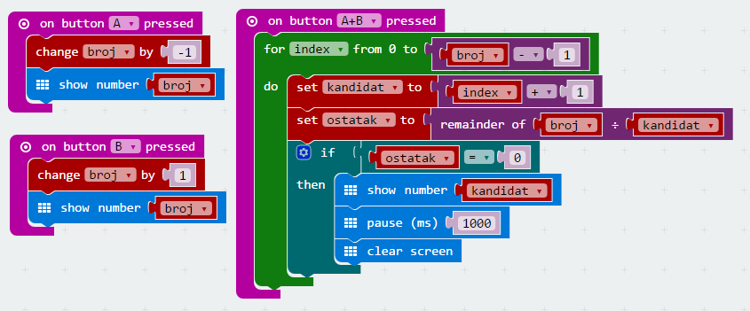

Zadatak 4.
Modificirajmo prethodni zadatak na način da za brojeve koji su prim brojevi ispisuje slovo P.
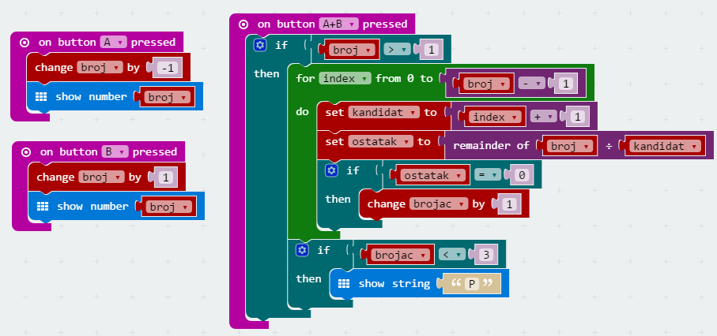

Zadatak 5.
Izradi program koji će izračunati zbroj svih brojeva od broja 1 do zadanog broja. Gumbom A zadani broj smanjujemo za 1 a gumbom B zadani broj povećavamo za 1.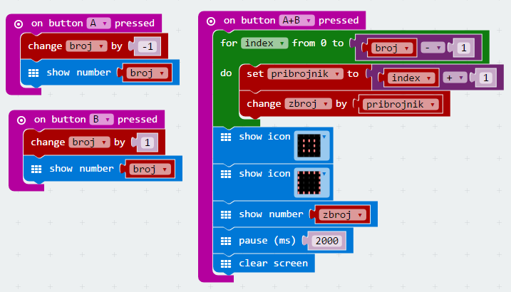

7. razred
Naredba WHILE je isto tako petlja kojom možemo ponavljati druge naredbe s tom razlikom što će se ponavljanje vršiti tako dugo dok je postavljeni uvijet istinit (može se dogoditi da se petlja izvršava zauvijek ).
Zadatak 1.
Izradi program koji će na zaslonu ispisivati brojeve počevši od 1 a svake slijedeće sekunde broj se poveća za 1. Pritiskom a gumb A zaustavlja se odbrojavanje (pauza), a pritisak na gumb B resetira odbrojavanje.
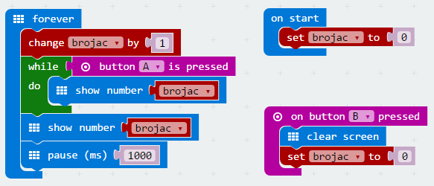

Zadatak 2.
Izradi program koji će mjeriti razinu svjetlosti u prostoriji, svaki puta kada razina osvjetljenja padne ispod 20 (potrebno je prilagoditi prostoriji) povećaj vrijednost internog brojača. Pritiskom na gumbe A i B na zaslonu se ispisuje vrijednost brojača, te se on postavlja na početnu vrijednost ( 0 ).
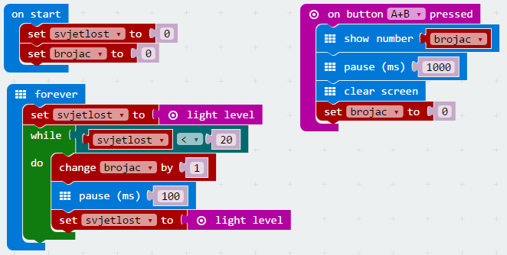

  - Koordinatna grafika
Skupina naredbi LED, sadrži različite naredbe kojima možemo crtati različite crteže korištenjem koordinatnog sustava. Microbit ima 25 LED dioda razvrstan u redove i stupce. Svaki stupac microbita predstavlja x komponentu u uređenom paru neke koordinate, dok svaki red predstavlja y komponentu. Prvi redak ili stupac ima oznaku 0, drugi broj 1 i tako redom. Zadnji redak ili stupac označen je brojem 4.
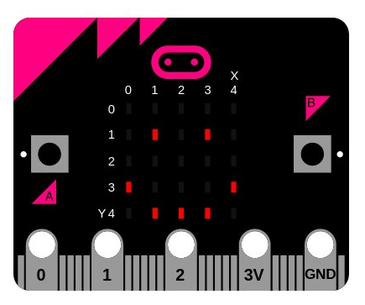

Naredba PLOT se koristi kada želimo na zaslonu microbita nacrtati jednu točku. Npr: kada želimo uključiti točku u samom središtu zaslona pišemo naredbu PLOT x 2 y 2.

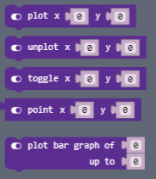
Crta jednu točku

Briše jednu točku

Mijenja vrijednost jednoj točki zaslona

Provjerava svijetli li pojedina točka

Crta linijski graf

Naredbom UNPLOT možemo ugasiti pojedinu točku na zaslonu microbita koja je zadana koordinatama x i y. Npr: UNPLOT x 4 y 4 gasi točku u donjem desnom uglu zaslona.

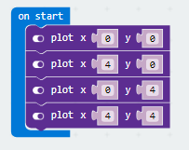
Zadatak 1.
Izradi program koji će korištenjem naredbe plot nacrtati točke u uglovima zaslona microbita.

Zadatak 2.
Izradi program koji na početku nacrta veliko srce. Gumbima A i B odabiremo koji stupac na zaslonu želimo izbrisati.
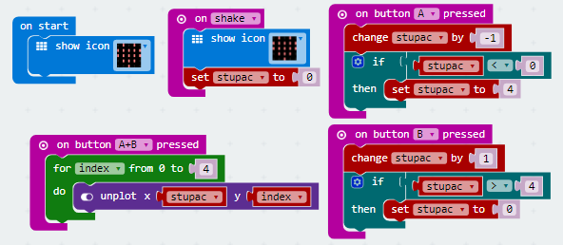

Zadatak 3.
Izradi program u kojem ćeš u zadnjem redku na koordinati 0,4 nacrtati jednu točku. Gumbima A i B možemo pomicati nacrtanu točku.
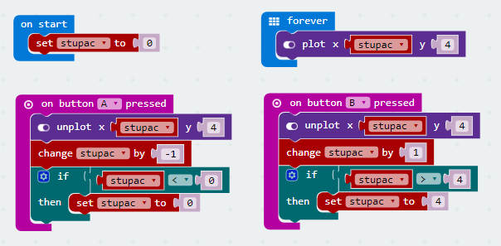

Zadatak 4.
Izradi zadatak koji će na zaslonu crtati točku koja se pomiče po svim stupcima u jednom redku a zatim točka prelazi u novi redak u kojem se navedeno kretanje ponavlja tako dugo dok točka ne doputuje do zadnjeg stupca u zadnjem redku. Pomoću gumba A i B moramo omogućiti promjenu brzine iscrtavanja.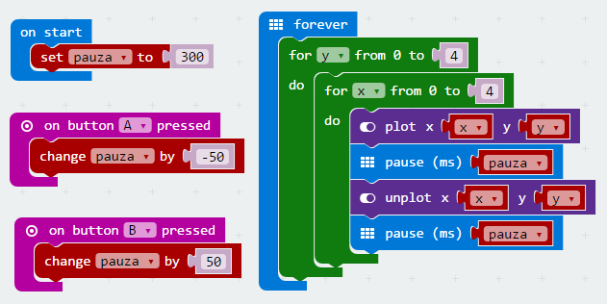

Zadatak 5.
Izradi program koji će crtati pravokutnik čije se dimenzije moraju moći odabirati gumbima A i B.
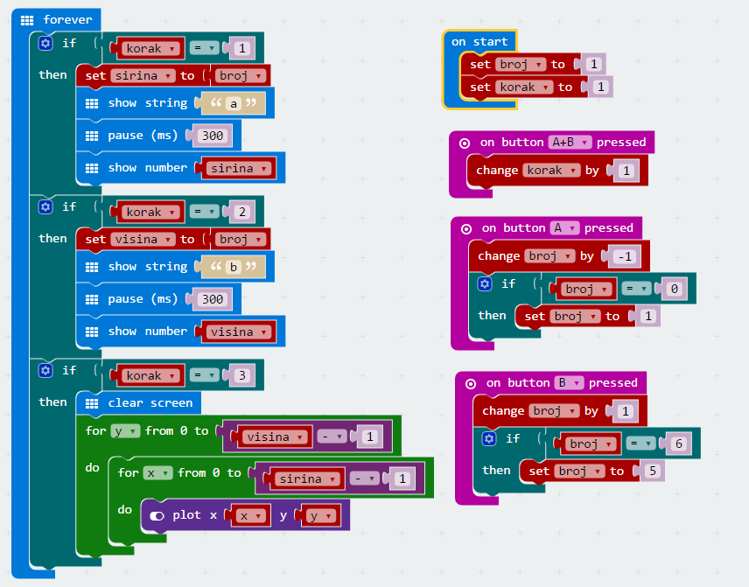
Kako bi lakše kontrolirali tijek izvođenja programa, svaki puta kada se pritisnu gumbi A i B, varijabla korak se poveća za jedan. U dijelu programa Forever upravo varijabla korak određuje koji se dio programa izvodi.

Radijska komunikacija

Microbit možemo povezivati s drugim microbitovima korištenjem radijske komunikacije. Naredbe za slanje poruka radijskom vezom se nalaze u skupini naredbi
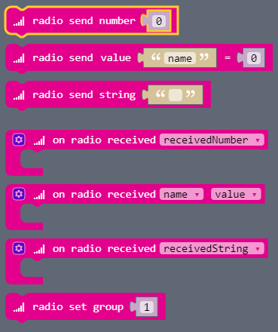
Kada želimo ostvariti komunikaciju između dva ili više microbita, potrebno ih je postaviti da komuniciraju na istom kanalu naredbom Radio set group.
Slanje brojčanih podataka vršimo naredbom Radio send number, dok primanje podatka detektiramo naredbom On radio recived.
Zadatak 1.
Izradi program koji će s jednog microbita, slučajnim odabirom na drugom ispisivati neki jednoznamenkasti prirodni broj (on shake).
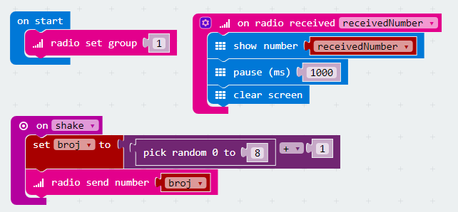

Zadatak 2.
Izradi program koji će zbrajati svaki broj koji se pošaje radijskom vezom. Kada zbroj premaši vrijednost 20 potrebno je ispisati poruku „Game over“ i nakon toga se program ponavlja.
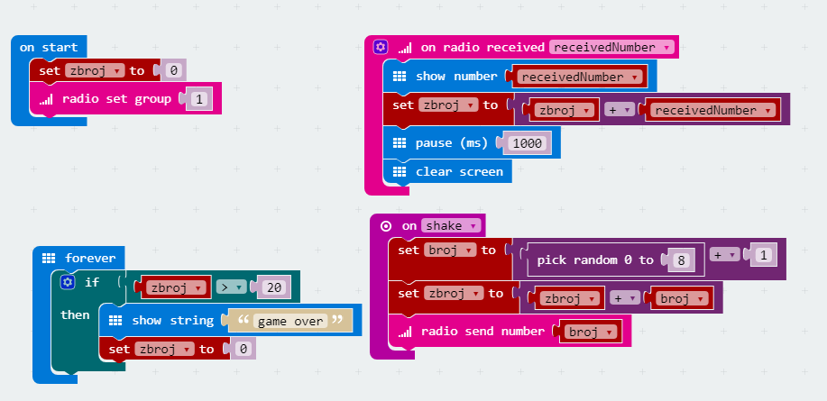

Zadatak 3.
Izradi igricu u kojoj ćeš moći s jednog microbita „gađati“ drugi microbit putem radijske komunikacije. Raketa kojom gađamo drugog igrača na zaslonu ekrana ostavlja trag. Svaki igrač na početku ima 5 života koji mu se oduzimaju kada ga raketa pogodi. Pobjednik je onaj igrač koji uspije pogoditi protivnika 5 puta. Link za gotov program space warrior.
